(על פי הפעלה מתוך החוברת "חודש ארגון – איך יוצאים מזה?" – עיריית חולון, מינהל החינוך והתרבות, המחלקה לנוער 1998).

מטרות
- לתת לחניכים אפשרות לבטא את הרגשות שלהם ולומר מהם הציפיות
שלהם מעצמם, מחבריהם לכיתה ומהמחנך.
- ליצור גיבוש קבוצתי
- לחבר אמנה או הסכם קבוצתי.

מהלך ההפעלה
רצוי שתיאום הציפיות יתנהל קודם כל במישור האישי, כל תלמיד/ה והציפיות שלו/ה
מעצמו/ה מהחברים בקבוצה ומהמחנך/ת.
לאחר מכן הקבוצה כולה תבדוק אלו ציפיות משותפות לכולם – דבר המאפשר לבנות הסכם קבוצתי. (בגילאים צעירים רצוי לתת לילדים התחלות של משפטים שיעודדו אותם להיפתח כגון: מה אני רוצה שיקרה במשך השנה?… אני מקווה ש… וכו')

הצעות שונות לתאום ציפיות:

1. יער ציפיות
מקשטים את החדר כמו יער, תולים עצים ופרחים בכל פינה של החדר רשום:
המחנך, הקבוצה, אני.
כל משתתף מקבל עלים ופרחים גזורים עליהם הוא רושם את הציפיות
שלו מכל אחת מהדמויות ומדביק לידה.

2. פאזל ציפיות
גוזרים תמונה או פוסטר עם כתובת או אמירה כלשהי בנושא ציפיות דוגמא:
"הלוואי וכל ציפיותינו יתגשמו" כל חניך מקבל חלק מהפאזל ועל החניכים להשלים את הפאזל ומתגלה להם המשפט.
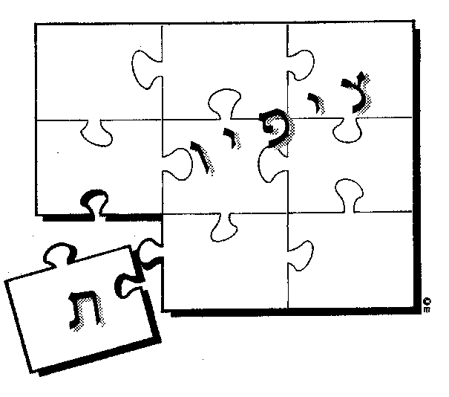

- ציפי ציפיות

כל חניך מקבל ציפית. בחדר מפוזרים פתקים עם ציפיות:
"אני מצפה שהקבוצה תהיה מגובשת"
"אני מצפה מהמורה שהשיעורים יהיו מעניינים"
"אני מצפה מעצמי להיות תלמיד וחבר טוב" וכו'.
כמו כן יפוזרו בחדר גם פתקים ריקים.

כל משתתף אוסף ציפיות ורושם ציפיות ומכניס את כולם לציפית.

במליאה עושים רשימה כוללת ובודקים עד כמה הציפיות אפשריות למימוש, ובמה/במי זה תלוי?

